【藝術史 × 策展學】講座系列
當代展覽策劃：理論與實踐
Contemporary Curation: Theory and Practice

陳明惠 國立成功大學創意產業設計研究所助理教授
2014/11/14下午1點 中央大學文二館206
本演講將簡介二十世紀至今展覽策劃之歷史、理論、實際操作面向，並介紹當代策展的知識與策略，及當代策展的形式，包含：一般展覽、非體制空間計畫案、事件等。本演講同時介紹講者過去數年來具代表性的展覽策畫，包含《後人類慾望》(台北當代藝術館，2013-2014)、《美麗人生：記憶與懷舊》(英國、台灣三展場國際巡迴展，2011-2012)、《0&1: 數位空間與性別神話》(中國重慶，2010) 。
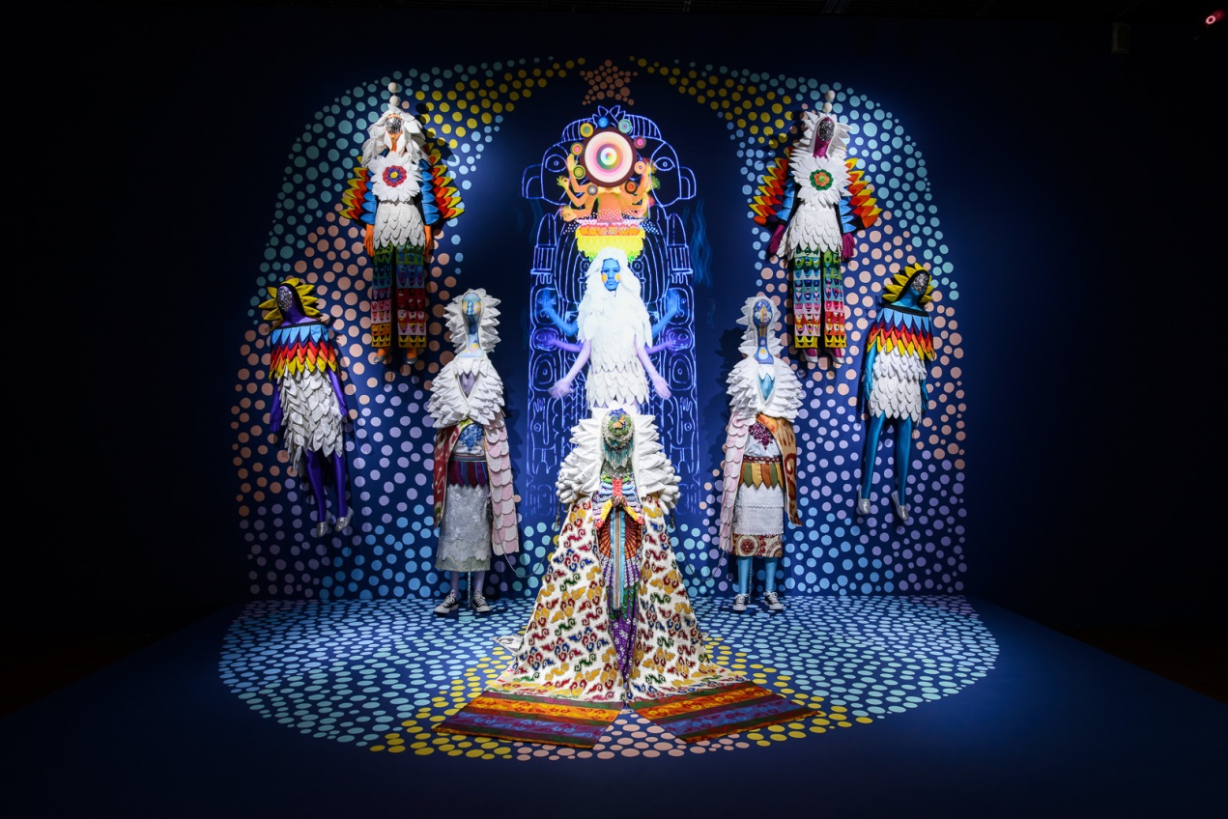
Saya Woolfalk. Chimera (from The Empathics series), mixed media installation, 2013. Image provided by MOCA Taipei.

